Домашний концерт

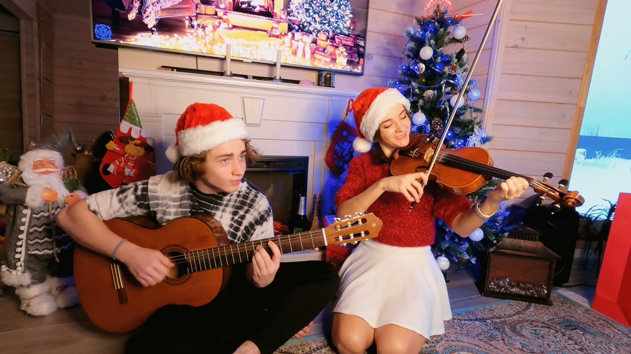

Музыка дарит и детям, и родителям радость совместного творчества, насыщает нашу жизнь яркими впечатлениями.
Чтобы помочь ребенку услышать музыку, не обязательно иметь музыкальное образование. Для начала надо помнить, что музыка начинается с тишины. Гуляя по лесу или парку, прислушайтесь и обратите внимание малыша на то, как поют птицы, шуршат листья, переливается вода в ручье. Музыка звучит в песенках дождя, ветра, проплывающих по реке льдинок, в танцах снежинок и падающих листьев… Затем предложить ребенку игру «На что это похоже?», когда ребенок попробует угадать, что он слышит в музыке: шелест дождя, пение птиц, походку разных животных… Для этой игры очень подходят такие программные произведения, как «Времена года» П. И. Чайковского, А. Вивальди, «Карнавал животных» К. Сен-Санса.
Слушайте с ребенком детскую музыку (классическую для детей, музыкальные сказки, детские песни). Любимая музыка может тихо звучать, как фон, во время домашних занятий, например, во время рисования, лепки, чтения сказок; может служить приглашением к столу, колыбельными. Но, ни в коем случае нельзя малыша перегружать музыкой, утомлять. Она должна доставлять удовольствие. Постепенно ребенок начинает различать оттенки и красоту мелодий. Его мир становится богаче, а чувства - тоньше.

Не расстраивайтесь, если Ваш ребёнок от рождения не обладает хорошим музыкальным слухом, а старайтесь развить его посредством бережного отношения к слушанию и пению. Главное – поддерживать эмоциональную отзывчивость на музыку, желание петь и танцевать. Очень хорошо, когда дома проводятся концерты в семейной обстановке. Домашний концерт для ребёнка - прежде всего игра, которая так свойственна в дошкольном возрасте. Основная идея такой игры может быть любой, а концерты могут быть как подготовленными, так и экспромтом. Участники концертов – по Вашему желанию. Чем разнообразнее домашние концерты, тем они интересней.
Если в семейном репертуаре много песен, то, конечно, должно быть и сольное пение, и дуэт, и маленький домашний хор. В детском исполнительстве пение занимает особое место. Пение принадлежит к тому виду музыкального искусства, которое можно назвать самым массовым и доступным. Его воспитательное воздействие очень велико благодаря единству музыки и слова. Музыкальное развитие активизируется, слух контролирует качество пения, а вокализация требует упражнений в слуховом внимании.
Детское музыкальное творчество формируется не только в пении. Танец – благодатная почва для становления и развития творчества ребёнка. Дети очень любят показаться в музыкально-игровом образе, то есть создавать образ какого-либо персонажа. Замечательно, если в домашних концертах разыгрываются даже небольшие инсценировки либо на основе знакомых сказок и историй, либо придуманных самим ребёнком или всей семьёй. Так начинается творческое развитие ребёнка, которое располагает детей к свободе и открытиям, к приключениям и оригинальному самовыражению.
Музыкальная деятельность может быть творческой, если в ней активно участвовать: сочинять ритмы и песни, «играть» в песни (инсценировать). По длительности концерты могут быть и небольшими, но они дают возможность актуализировать творческий потенциал членов Вашей семьи и, самое главное, Вашего ребёнка. В процессе проведения таких концертов формируются личностные качества ребёнка: самостоятельность, коммуникабельность. Даже очень стеснительные дети в домашней обстановке чувствуют себя комфортно и с большой радостью и желанием «выступают» - поют, читают стихи, танцуют.
Взрослые должны поддерживать взаимопонимание между всеми участниками домашнего концерта, в том числе между гостями, зрителями. Важна позитивная оценка проявления результатов детского творчества, ребёнка можно похвалить, наградить аплодисментами, подарком, попросить его выступить ещё раз и т. д.
Если дети не владеют начальной нотной грамотой, а извлекают звуки из детских музыкальных инструментов: колокольчиков, бубнов, погремушек, деревянных ложек и т.д. – не надо их останавливать. Такая игра приобретает творческий, импровизационный характер. В этих условиях развитие музыкальности происходит интенсивно и плодотворно. Ребёнок привыкает к инструменту, к ритму мелодии, находит приёмы игры. Ребёнок может спеть песенку и сам себе при этом саккомпанировать, например, на погремушках, барабане. Развивается фантазия ребёнка, он чувствует себя настоящим музыкантом, и с удовольствием будет аккомпанировать для мамы, папы, бабушки, дедушки и т.д. Нужно только очень бережно относиться к звукам и правильно направлять деятельность Вашего ребёнка. Звук детских музыкальных инструментов и игрушек должен быть негромким, не заглушать пение, не раздражающим и умеренно звучащим. Если родители при первом появлении какого-либо детского музыкального инструмента или музыкальной игрушки сразу покажут ребёнку, как правильно извлекать звук и какой интенсивности, то есть громкости, то и ребёнок будет считать это правильным, и будет играть, как мама.
Замечательно, если в Вашей семье кто-нибудь из взрослых хорошо владеет каким-либо музыкальным инструментом – фортепиано, гитарой, баяном, аккордеоном или флейтой. Ваш ребёнок, слушая как играет папа на гитаре или мама на фортепиано, не только учится различать тембровую окраску музыкальных инструментов, то есть развивает свой тембровый слух, но и в такие моменты становится очень гордым за своих родителей и, конечно же, у него возникает желание самому научиться так же хорошо играть.
Чтение стихов, сказок также можно сопровождать подыгрыванием на музыкальных инструментах. Это очень увлекательно и интересно! Дети с особым нетерпением ожидают таких праздников, а воспоминания о них порой проносят через всю жизнь.
Таким образом, домашние концерты очень благоприятно воздействуют на развитие музыкальных и творческих способностей Вашего ребёнка, создают тёплую атмосферу и добрую здоровую обстановку в семье, что способствует благополучию и счастью.

